 | IDENTIFIKAČNÍ ÚDAJE
Poř.č. | Nomenklatura | Název majetku | Typ | Výrobní číslo | Poř.cena |  | Rok poř. Do evidence | nabídková prodejní cena
1 | 130200060016 | Stroj hnětací velkokuchyňský | Destila Brno | #58/87 | 8 743,00 |  | 18.10.2007 | 437,00
2 | 132290090145 | Robot kuchyňský | RE22 ALBA Hořovice | #5897 | 8 300,00 |  | 18.10.2007 | 415,00
3 | 130200020008 | Krouhač zeleniny velkokuchyňský el. | 3 fáze | #25446E | 10 800,00 |  | 15.10.2007 | 540,00
4 | 130100130002 | Lázeň vodní el.-gastro |  | #467002 | 10 500,00 |  | 15.10.2007 | 525,00
5 | 130300000004 | Pult výdejní ohřevný | EIK-120N IGO Ljubljana | 1 | 12 300,00 |  | 15.10.2007 | 615,00
6 | 130100070006 | Kotel varný elektrický | VEB NDR 20 KW, 190 kg | #503/1988 | 31 500,00 |  | 15.10.2007 | 1 575,00
7 | 130300060003 | Stolička ohřívací jedno plotýnková | VE 12, 6kW, 9.1 A, ALBA Hořovice | #1292 | 13 285,80 |  | 1.1.2012 | 664,00
8 | 130100050024 | Pánev el. smažící |  | #1628 | 10 500,00 |  | 18.10.2007 | 525,00
9 | 130100050024 | Pánev el. smažící | ASCO | #7205 | 10 500,00 |  | 18.10.2007 | 525,00
10 | 130100050002 | Pánev el. smažící | sklopná, ALBA Hořovice | #9595 | 5 863,50 |  | 17.3.2006 | 293,00
11 | 132290080038 | Kráječ chleba el. | AXM-300T, 0,35 kW, 1,2A, 3 fáze | #1467178 | 5 500,00 |  | 18.10.2007 | 275,00
12 | 130280000010 | Krouhač ke stroji velkokuch. Univer. |  | 1 | 17 674,61 |  | 6.11.2006 | 884,00
13 | 130200020001 | Krouhač zeleniny velkokuchyňský | GVM 2500,380W,  536A, 2,2kW | #740 | 10 662,40 |  | 8.3.2006 | 533,00
14 | 130200040007 | Stroj kuchyňský univerzální | GVM 2500 | #002 | 67 000,00 |  | 1997 | 3 350,00

Zn: 16174 /2018/ 1

- Stroj hnětací Destila Brno

Minimální cena: 437,- Kč

Bližší technická specifikace stroje není k dispozici.
Na fyzickém i technickém stavu majetku se mohla projevit dlouhodobá odstávka, nicméně stroj nebyl prozkoušen. Stroj byl plně funkční do cca 7/2011.
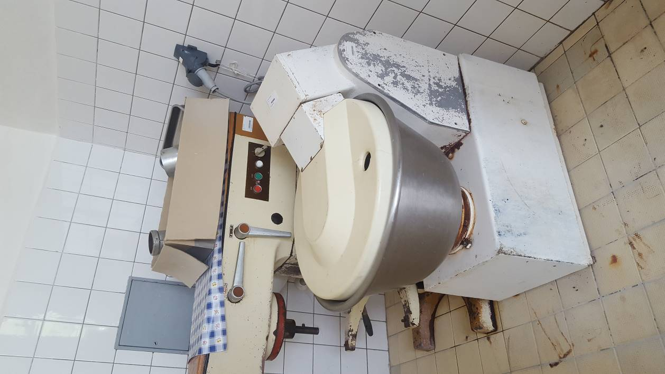

Bližší technická specifikace stroje není k dispozici.
Na fyzickém i technickém stavu majetku se mohla projevit dlouhodobá odstávka, nicméně stroj nebyl prozkoušen. Stroj byl plně funkční do cca 7/2011.

Podmínkou prodeje je odvoz z místa určení na vlastní náklady. Nabídky s cenou posílejte písemně na adresu organizace s označením Zn. 16174 /2018/ 1 "Nabídka – neotevírat", a to nejpozději do 9. 4. 2019

Zn. 16174 /2018/ 2

- Robot kuchyňský RE22 ALBA Hořovice

Rok pořízení cca 2007
Minimální cena: 415,- Kč

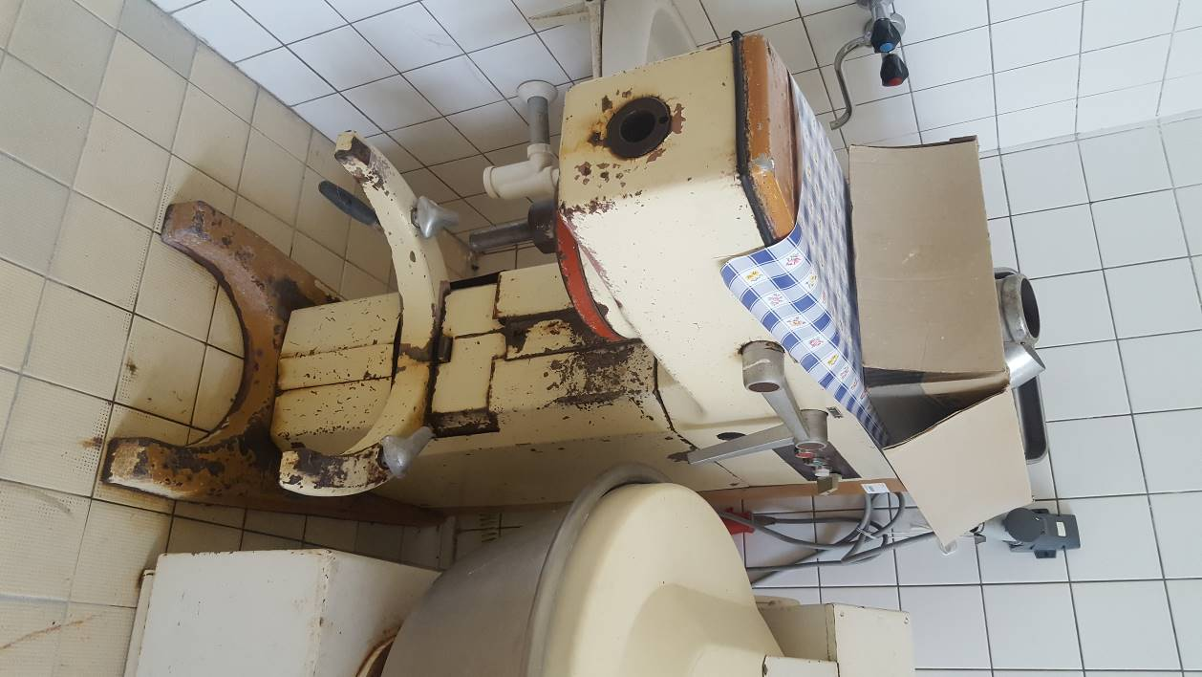

Bližší technická specifikace stroje není k dispozici.
Na fyzickém i technickém stavu majetku se mohla projevit dlouhodobá odstávka, nicméně stroj nebyl prozkoušen. Stroj byl plně funkční do cca 7/2011.
Podmínkou prodeje je odvoz z místa určení na vlastní náklady. Nabídky s cenou posílejte písemně na adresu organizace s označením Zn. 16174 /2018/ 2 "Nabídka – neotevírat", a to nejpozději do 9. 4. 2019

Zn. 16174 /2018/ 3

- Krouhač zeleniny velkokuchyňský elektrický

Rok pořízení cca 2007
Minimální cena: 540,- Kč

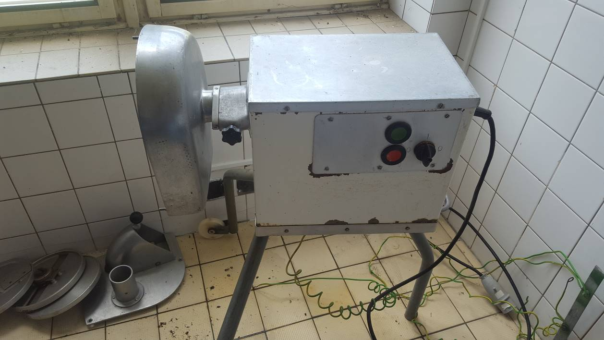

Bližší technická specifikace stroje není k dispozici.
Na fyzickém i technickém stavu majetku se mohla projevit dlouhodobá odstávka, nicméně stroj nebyl prozkoušen. Stroj byl plně funkční do cca 7/2011.

Podmínkou prodeje je odvoz z místa určení na vlastní náklady. Nabídky s cenou posílejte písemně na adresu organizace s označením Zn. 16174 /2018/ 3 „Nabídka – neotevírat“, a to nejpozději do 9. 4. 2019

Zn. 16174 /2018/ 4
- Lázeň vodní elektrická - gastro

Rok pořízení cca 2007
Minimální cena: 525,- Kč

Bližší technická specifikace stroje není k dispozici.
Na fyzickém i technickém stavu majetku se mohla projevit dlouhodobá odstávka, nicméně stroj nebyl prozkoušen. Stroj byl plně funkční do cca 7/2011.

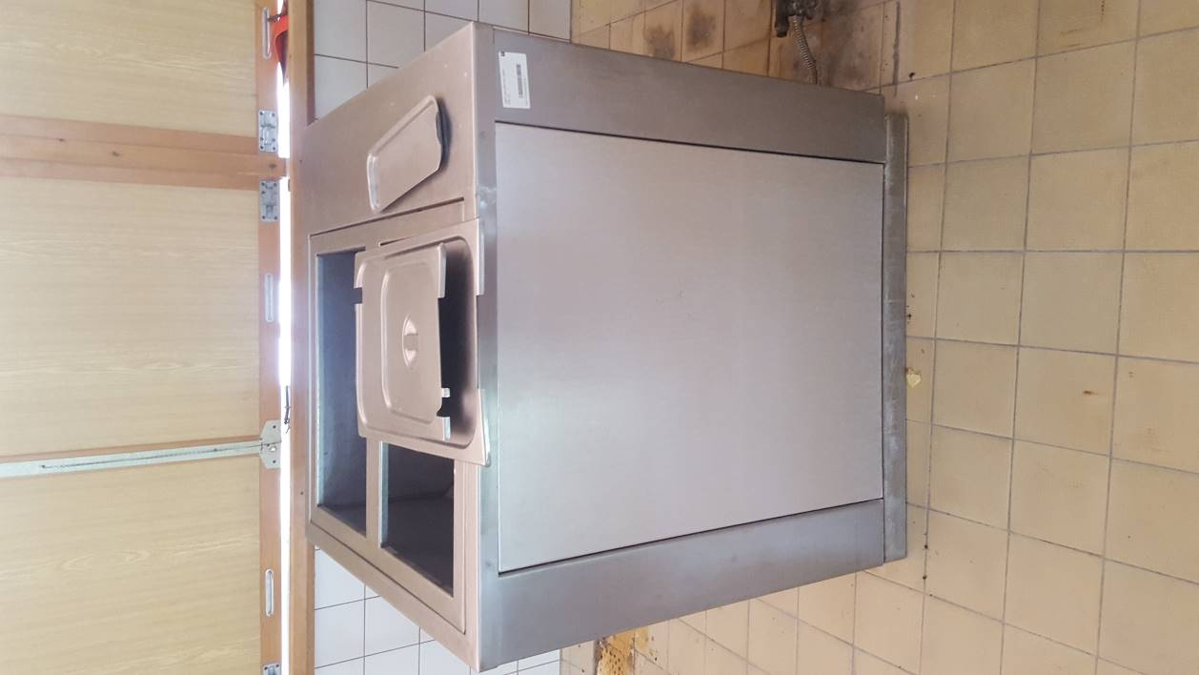

Bližší technická specifikace stroje není k dispozici.
Na fyzickém i technickém stavu majetku se mohla projevit dlouhodobá odstávka, nicméně stroj nebyl prozkoušen. Stroj byl plně funkční do cca 7/2011.
Minimální prodejní cena je za kus. Podmínkou prodeje je odvoz z místa určení na vlastní náklady. Nabídky s cenou posílejte písemně na adresu organizace s označením Zn. 16174 /2018/ 4 „Nabídka – neotevírat“, a to nejpozději do 9. 4. 2019

Zn: 16174 /2018/ 5

- Pult výdejní ohřevný EIK-120N IGO Ljubljana

Rok pořízení cca 2007

Minimální cena: 615,- Kč

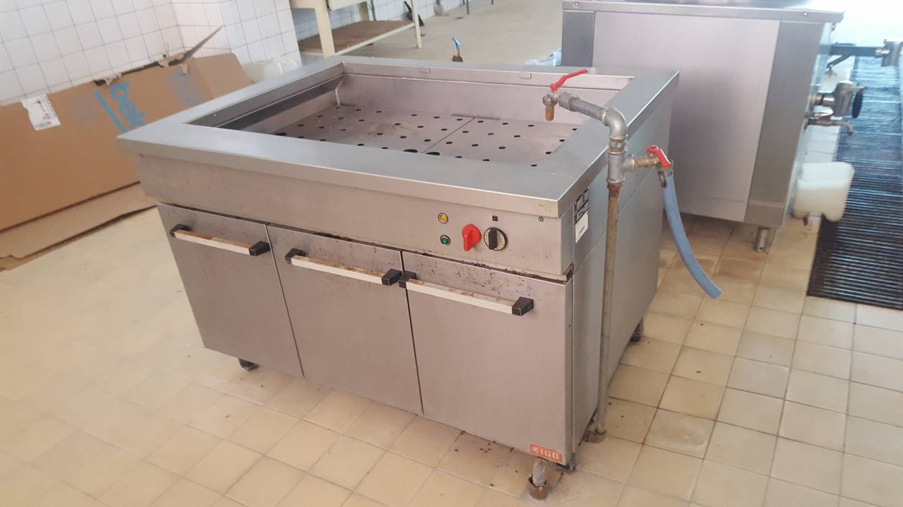

Bližší technická specifikace stroje není k dispozici.
Na fyzickém i technickém stavu majetku se mohla projevit dlouhodobá odstávka, nicméně stroj nebyl prozkoušen. Stroj byl plně funkční do cca 7/2011.

Minimální prodejní cena je za kus. Podmínkou prodeje je odvoz z místa určení na vlastní náklady. Nabídky s cenou posílejte písemně na adresu organizace s označením
Zn. 16174 /2018/ 5 „Nabídka – neotevírat“, a to nejpozději do 9. 4. 2019

Zn: 16174 /2018/ 6

- Kotel varný elektrický VEB NDR 20 KW, 190 kg

Rok pořízení cca 2007

Minimální cena: 1575,- Kč

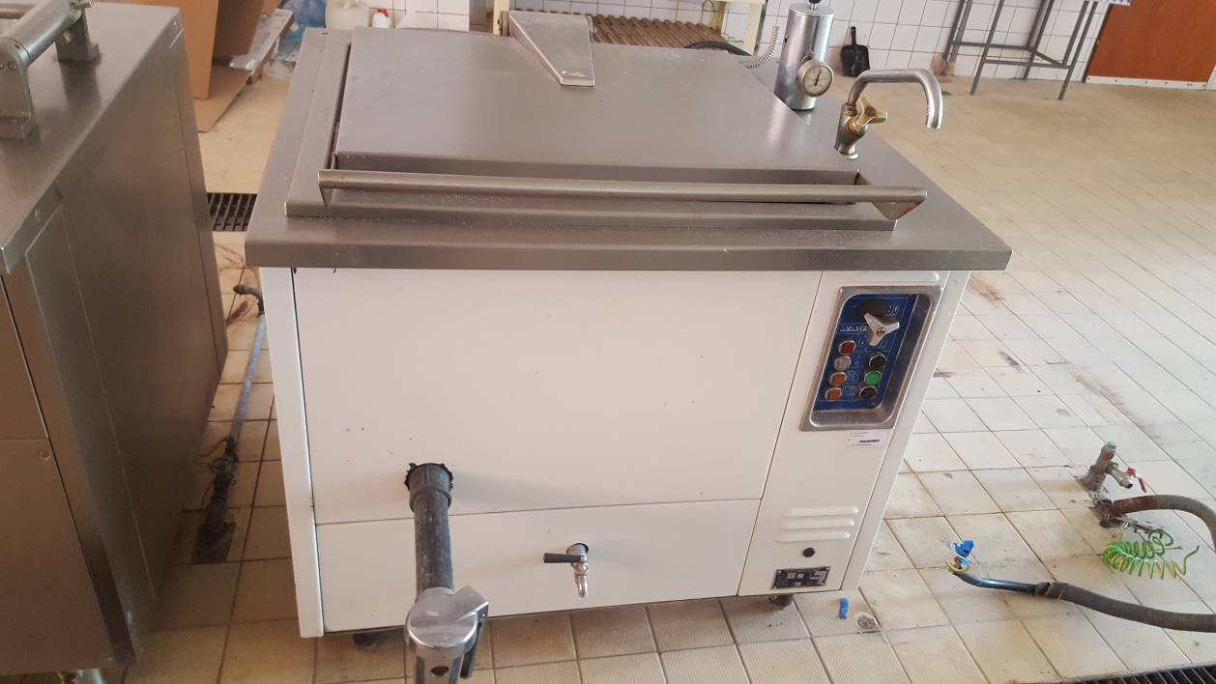

Bližší technická specifikace stroje není k dispozici.
Na fyzickém i technickém stavu majetku se mohla projevit dlouhodobá odstávka, nicméně stroj nebyl prozkoušen. Stroj byl plně funkční do cca 7/2011.

Minimální prodejní cena je za kus. Podmínkou prodeje je odvoz z místa určení na vlastní náklady. Nabídky s cenou posílejte písemně na adresu organizace s označením
Zn. 16174 /2018/ 6 „Nabídka – neotevírat“, a to nejpozději do 9. 4. 2019

Zn. 16174 /2018/ 7
- Stolička ohřívací jedno plotýnková VE 12; 6kW; 9,1 A - ALBA Hořovice

Rok pořízení cca 1997

Minimální cena: 664,- Kč

Bližší technická specifikace stroje není k dispozici.
Na fyzickém i technickém stavu majetku se mohla projevit dlouhodobá odstávka, nicméně stroj nebyl prozkoušen. Stroj byl plně funkční do cca 7/2011.

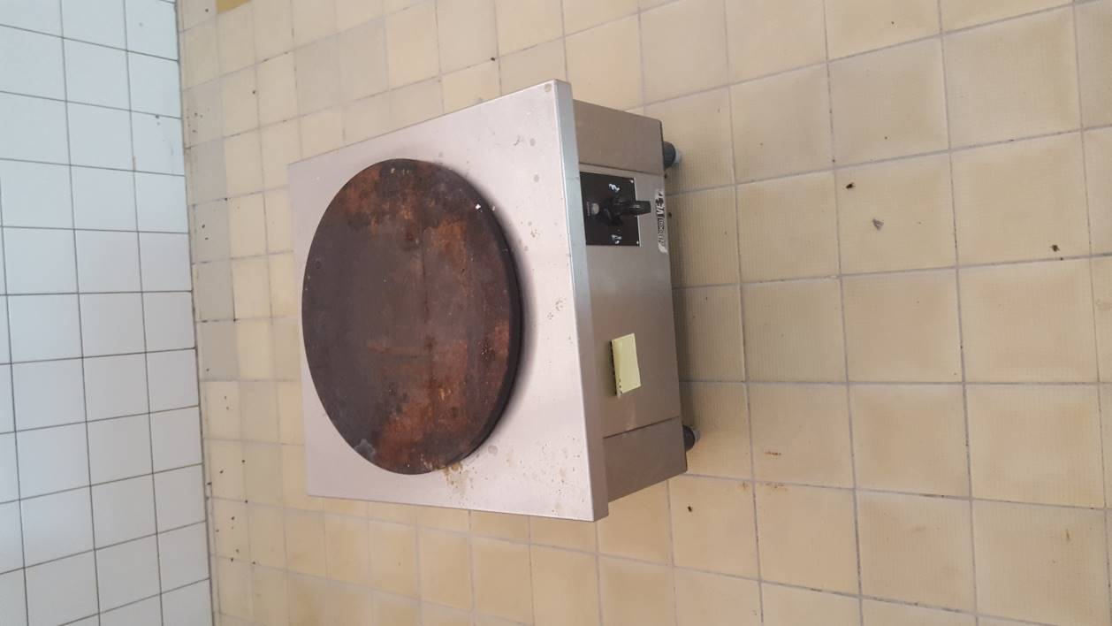

Bližší technická specifikace stroje není k dispozici.
Na fyzickém i technickém stavu majetku se mohla projevit dlouhodobá odstávka, nicméně stroj nebyl prozkoušen. Stroj byl plně funkční do cca 7/2011.
Minimální prodejní cena je za kus. Podmínkou prodeje je odvoz z místa určení na vlastní náklady. Nabídky s cenou posílejte písemně na adresu organizace s označením
Zn. 16174 /2018/ 7 „Nabídka – neotevírat“, a to nejpozději do 9. 4. 2019

Zn: 16174 /2018/ 8
- Pánev elektrická smažící

Rok pořízení cca 2007

Minimální cena: Cena 525,- Kč

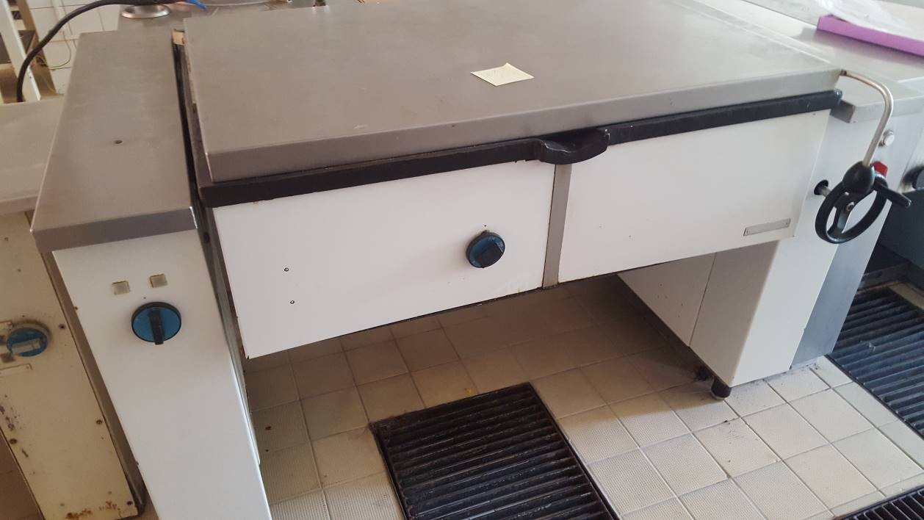

Bližší technická specifikace stroje není k dispozici.
Na fyzickém i technickém stavu majetku se mohla projevit dlouhodobá odstávka, nicméně stroj nebyl prozkoušen. Stroj byl plně funkční do cca 7/2011.

Minimální prodejní cena je za kus. Podmínkou prodeje je odvoz z místa určení na vlastní náklady. Nabídky s cenou posílejte písemně na adresu organizace s označením
Zn. 16174 /2018/ 8 „Nabídka – neotevírat“, a to nejpozději do 9. 4. 2019

Zn: 16174 /2018/ 9

- Pánev elektrická smažící - ASCO

Rok pořízení cca 2007
Minimální cena: 525,- Kč

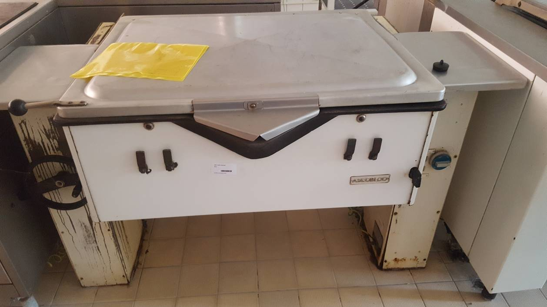

Bližší technická specifikace stroje není k dispozici.
Na fyzickém i technickém stavu majetku se mohla projevit dlouhodobá odstávka, nicméně stroj nebyl prozkoušen. Stroj byl plně funkční do cca 7/2011.

Minimální prodejní cena je za kus. Podmínkou prodeje je odvoz z místa určení na vlastní náklady. Nabídky s cenou posílejte písemně na adresu organizace s označením
Zn. 16174 /2018/ 9 „Nabídka – neotevírat“, a to nejpozději do 9. 4. 2019

Zn. 16174 /2018/ 10

- Pánev elektrická smažící sklopná - ALBA Hořovice

Rok pořízení cca 2006
Minimální cena: 293,- Kč

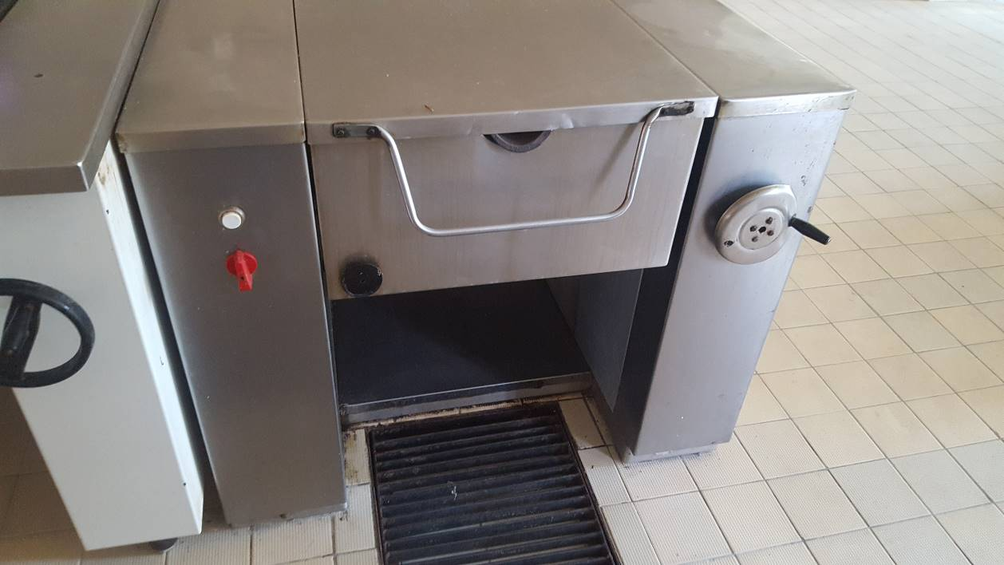

Bližší technická specifikace stroje není k dispozici.
Na fyzickém i technickém stavu majetku se mohla projevit dlouhodobá odstávka, nicméně stroj nebyl prozkoušen. Stroj byl plně funkční do cca 7/2011.

Minimální prodejní cena je za kus. Podmínkou prodeje je odvoz z místa určení na vlastní náklady. Nabídky s cenou posílejte písemně na adresu organizace s označením
Zn. 16174 /2018/ 10 „Nabídka – neotevírat“, a to nejpozději do 9. 4. 2019

Zn: 16174 /2018/ 11

- Kráječ chleba elektrický AXM-300T, 0,35 kW, 1,2A, 3 fáze

Rok pořízení cca 2007

Minimální cena: 275,- Kč

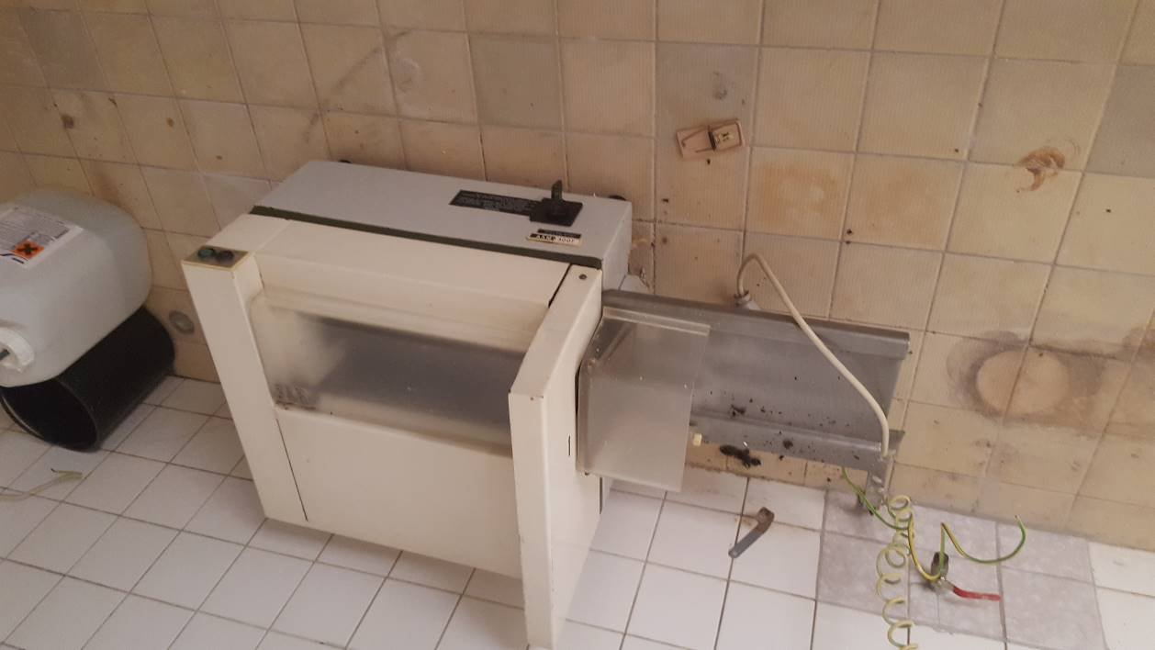

Bližší technická specifikace stroje není k dispozici.
Na fyzickém i technickém stavu majetku se mohla projevit dlouhodobá odstávka, nicméně stroj nebyl prozkoušen. Stroj byl plně funkční do cca 7/2011.

Minimální prodejní cena je za kus. Podmínkou prodeje je odvoz z místa určení na vlastní náklady. Nabídky s cenou posílejte písemně na adresu organizace s označením
Zn. 16174 /2018/ 11 „Nabídka – neotevírat“, a to nejpozději do 9. 4. 2019

Zn: 16174 /2018/ 12

- Krouhač ke stroji velkokuchyňský univerzální

Rok pořízení cca 1997

Minimální cena: 884,- Kč

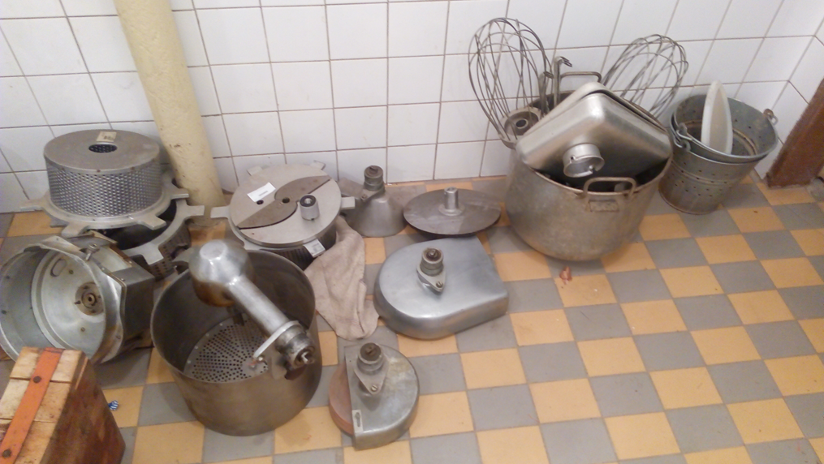

Bližší technická specifikace stroje není k dispozici.
Na fyzickém i technickém stavu majetku se mohla projevit dlouhodobá odstávka, nicméně stroj nebyl prozkoušen. Stroj byl plně funkční do cca 7/2011.

Minimální prodejní cena je za kus. Podmínkou prodeje je odvoz z místa určení na vlastní náklady. Nabídky s cenou posílejte písemně na adresu organizace s označením
Zn. 16174 /2018/ 12 „Nabídka – neotevírat“, a to nejpozději do 9. 4. 2019

Zn: 16174 /2018/ 13

- Krouhač zeleniny velkokuchyňský GVM 2500,

Rok pořízení cca 1997
Minimální cena: 533- Kč

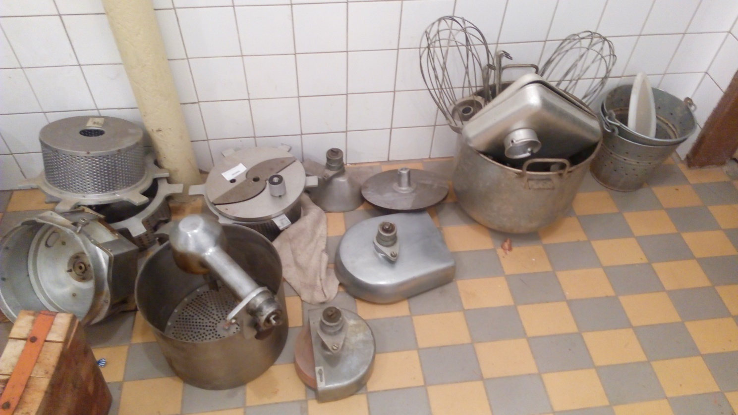

Bližší technická specifikace stroje není k dispozici.
Na fyzickém i technickém stavu majetku se mohla projevit dlouhodobá odstávka, nicméně stroj nebyl prozkoušen. Stroj byl plně funkční do cca 7/2011.

Minimální prodejní cena je za kus. Podmínkou prodeje je odvoz z místa určení na vlastní náklady. Nabídky s cenou posílejte písemně na adresu organizace s označením
Zn. 16174 /2018/ 13 „Nabídka – neotevírat“, a to nejpozději do 9. 4. 2019

Zn: 16174 /2018/ 14

- Stroj kuchyňský univerzální GVM 2500; 380W, 536A, 2,2 kW

Rok pořízení cca 1997

Minimální cena: 3350,- Kč

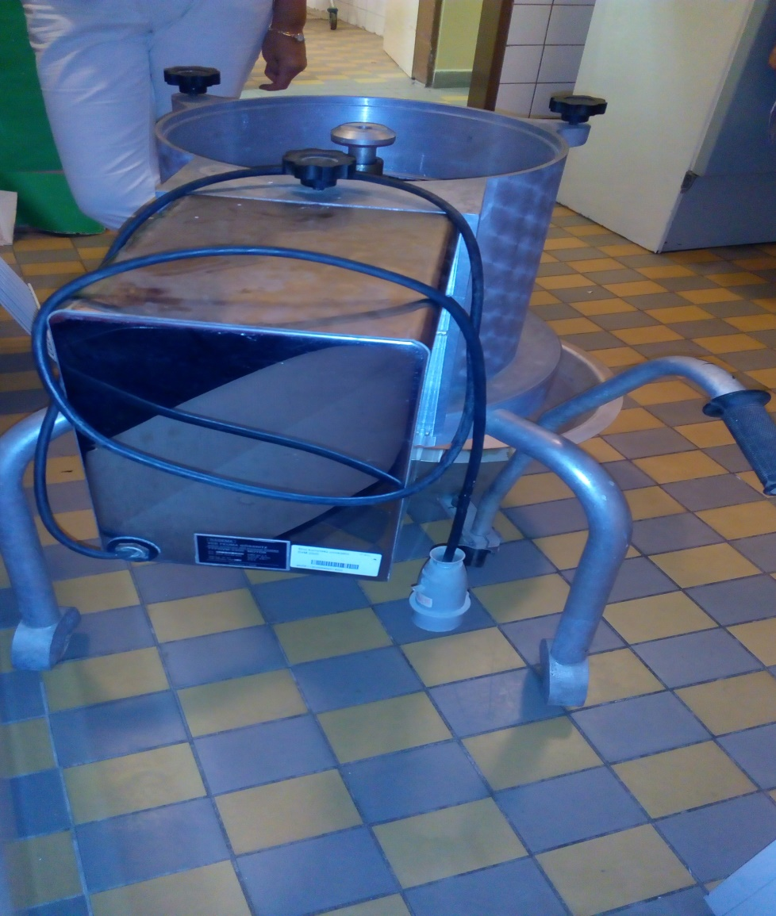

Bližší technická specifikace stroje není k dispozici.
Na fyzickém i technickém stavu majetku se mohla projevit dlouhodobá odstávka, nicméně stroj nebyl prozkoušen. Stroj byl plně funkční do cca 7/2011.
Minimální prodejní cena je za kus. Podmínkou prodeje je odvoz z místa určení na vlastní náklady. Nabídky s cenou posílejte písemně na adresu organizace s označením
Zn. 16174 /2018/ 14 „Nabídka – neotevírat“, a to nejpozději do 9. 4. 2019

